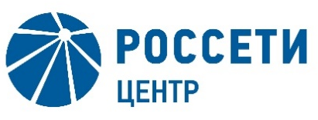  \С | Публичное акционерное общество  «Межрегиональная распределительная  сетевая компания Центра»  Малая Ордынка ул., д. 15, Москва, 119017  Тел. (495) 747-92-92, факс (495) 747-92-95  Прямая линия энергетиков: 8-800-220-0-220  e-mail: posta@mrsk-1.ru, http://www.mrsk-1.ru  ОКПО 75720657, ОГРН 1046900099498  ИНН/КПП 6901067107/771501001

Уведомление

об отмене запроса котировок в электронной форме
Организатор запроса котировок в электронной форме ПАО «МРСК Центра», расположенный по адресу: РФ, 119017, г. Москва, ул. Малая Ордынка, д. 15, (контактное лицо: Поддубская К.В., контактный телефон (495) 747-92-92 по поручению Заказчика настоящим Уведомлением доводит до сведения всех Участников, а также всех других заинтересованных лиц, об отмене запроса котировок в электронной форме, участниками которого могут быть только субъекты малого и среднего предпринимательства, на право заключения Договора на поставку светильников светодиодных для нужд ПАО «МРСК Центра» (филиала «Смоленскэнерго»), Извещение о проведении которого было опубликовано на официальном сайте Российской Федерации для размещения информации о размещении заказов www.zakupki.gov.ru, копия публикации на Единой электронной торговой площадке https://msp.roseltorg.ru № 32009530461 от 28.09.2020 года, а также на официальном сайте ПАО «МРСК Центра» www.mrsk-1.ru в разделе «Закупки»), в соответствии со своим правом на отмену закупочной процедуры, изложенным в пункте 3.5 Извещения запроса котировок в электронной форме на право заключения Договора на поставку светильников светодиодных для нужд ПАО «МРСК Центра» (филиала «Смоленскэнерго»).

Председатель закупочной комиссии –
заместитель генерального директора
по инвестиционной деятельности
и капитальному строительству ПАО «МРСК Центра» Д.В. Скляров

